Компания «ЭКСПОНЕНТА ФИЛЬМ» представляет:
"ОХОТНИК С УОЛЛ-СТРИТ"
A Family Man
Духоподъемная драма от создателей СУДЬИ и ДАЛЛАССКОГО КЛУБА ПОКУПАТЕЛЕЙ.
Рейтинг IMDB – 7.0/10
Дата релиза: 18 мая 2017 года
Режиссер-постановщик: Марк Уильямс («Расплата»)
Продюсеры: Николя Картье («Даллаский клуб покупателей», «Повелитель бури»), Крэйг Дж. Флорес («300 спартанцев», «Всё путем»), Марк Уильямс («Расплата»), Патрик Ньюэлл («Теорема Зеро»), Алан Сигел
Автор сценария: Билл Дюбюк («Судья»)
Оператор-постановщик: Шелли Джонсон («Первый мститель»)
Художник-постановщик: Черисс Карденас, Александра Маринкович, Кристофер Харгадон
Композитор: Марк Айшем («Там, где течет река», «Белый плен»)
Дистрибьютор на территории России: Экспонента Фильм
Жанр: Драма
Продолжительность: 108 минут
В ролях: Джерард Батлер («Рок-н-рольщик», «Мужчина нарасхват», «Падение Олимпа»,), Уиллем Дефо («Авиатор», «Антихрист», «Нимфоманка», «Отель “Гранд Будапешт”», «Джон Уик»,), Элисон Бри («Однокурсники», «В активном поиске»), Альфред Молина («Фрида», «Принц Персии: Пески времени», «Шоколад»)

Трейлер: https://youtu.be/mv827y_SeJw

Кадры: https://yadi.sk/d/SDMoojEt3H8JmJ

СИНОПСИС
Циничный и обаятельный охотник за головами с Уолл-стрит Дэйн Дженсен близок к осуществлению своей американской мечты и покорению бизнес-олимпа. Но его карьерные интересы внезапно входят в противоречие с жизнью его семьи. Перед Дэйном встает непростой вопрос выбора.

О ФИЛЬМЕ

ОХОТНИК С УОЛЛ-СТРИТ — это дебютная картина Марка Уильямса, продюсера таких картин, как «Расплата» и «Манолете». В центре сюжета история успешного „охотника за головами“ Дэйна Дженсена, который перед собой ничего не видит, кроме предстоящего повышения, за которое еще надо сильно побороться. Под угрозу становится его семейное счастье. Выбор остается за Дэйном.
Крэйг Дж. Флорес отослал сценарий Билла Дюбока своему коллеге, в то время еще продюсеру, Марку Уильямсу. Джерард Батлер и Алан Сигел уже были прикреплены к проекту. Алан в качестве продюсера, а Джерард, помимо продюсерства, был назначен на роль главного героя, охотника за головами, Дэйна Дженсена. Крэйг и Батлер уже работали вместе над фильмом «300 спартанцев» (2006). Флорес просто влюбился в персонажа Джерарда в маленькой и независимой картине «Дорогой Фрэнки» (2004), где история крутилась вокруг матери-одиночки и ее девятилетнего сына.
Джерард Батлер о своем персонаже:
«Мне редко удается сыграть такого персонажа, который ведет себя буйно и неистово. Он напористый, агрессивный, лишенный сострадания, поэтому он бесчувственный к своей семье, эгоистичный и жесткий на работе».
«Занимаясь «Охотником с Уолл-стрит», нашею целью была пересмотреть роль Джерарда в этом инди-фильме и использовать данную историю одной из отправных точек» — признавался продюсер Крэйг Дж. Флорес.

О РЕЖИССЕРЕ
Марк Уильямс впервые оказывается в кресле режиссера и сразу же с таким невероятным сценарием на руках. Уильямс был поражен качеством и драматургией Билла Дюбюка, и как достоверно звучит история в наши дни. Как опытный продюсер, Марк без раздумий взялся за этот проект с полной верой в сценариста и актерский состав и с полным представляем, каким должен быть фильм.
«Просто, элегантно и с долей классики. Фильм-ностальгия. Семейная драма, которая переживает реальные трудности. Главной целью было уважение ко всем персонажам и миру, в котором они живут».
«Я просто сразу смог увидеть, как он хочет рассказать эту историю через все правильные позитивные мотивы, потому что в этой истории много лирики и воодушевления» – Джерард Батлер о выборе Марка Уильямса на режиссерское кресло.

За плечами Марка годы опыта в качестве продюсера, поэтому он уникально справлялся на площадке, находя баланс между творческими идеями, коммерческими и маркетинговыми решениями для будущего фильма.
«Мне очень хотелось запечатлеть все эти уникальные идеи в фильме без работы оператора и всех остальных технических приспособлений, но одновременно делая проект достаточно масштабным».

ИНТЕРЕСНЫЕ ФАКТЫ

Билл Дюбюк написал сценарий к фильму в ноябре 2012 года под названием «The Headhunter's Calling» («Охотник с Уолл-стрит»). Название оставалось неизменным, пока его не сменили на «A Family Man» («Семьянин») в феврале 2017 года.
НАГРАДЫ
– Победитель в категории «Лучший сценарий в драматическом фильме» на международной кинопремии PAGE.
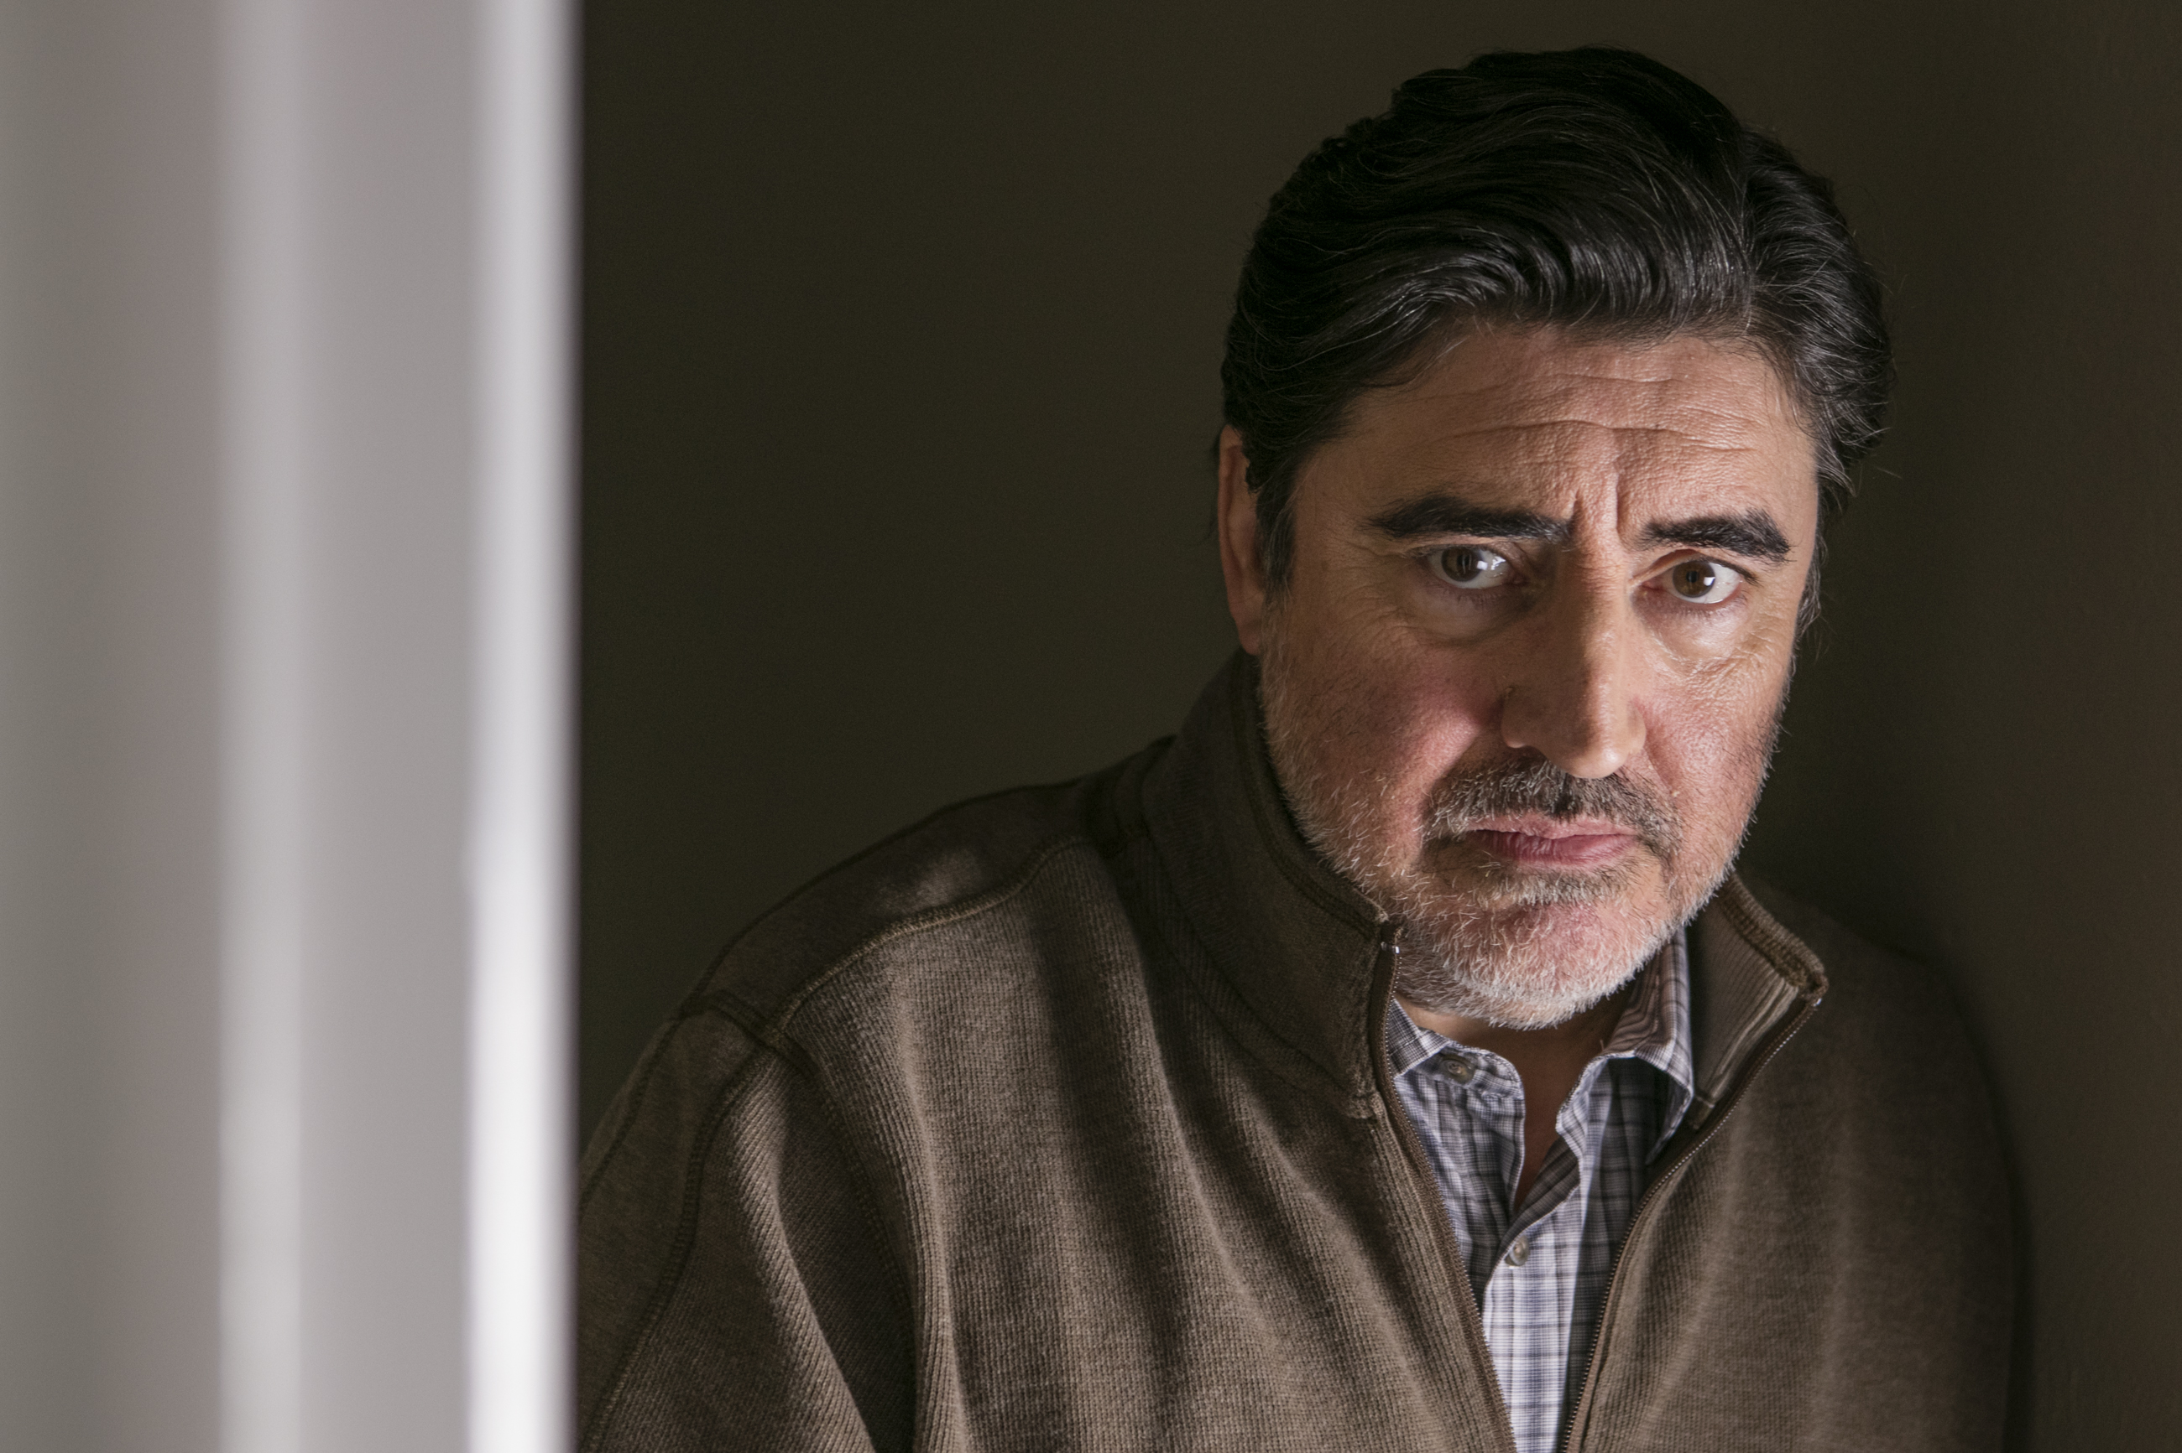

ДАТА РЕЛИЗА – 18 мая 2017 года

КОНТАКТЫ

Вера Фетищева
Компания «Экспонента Фильм»
+7 916 489 26 09
Vera.fetisheva@exponentafilm.com

Общая почта:

pr@exponentafilm.com

